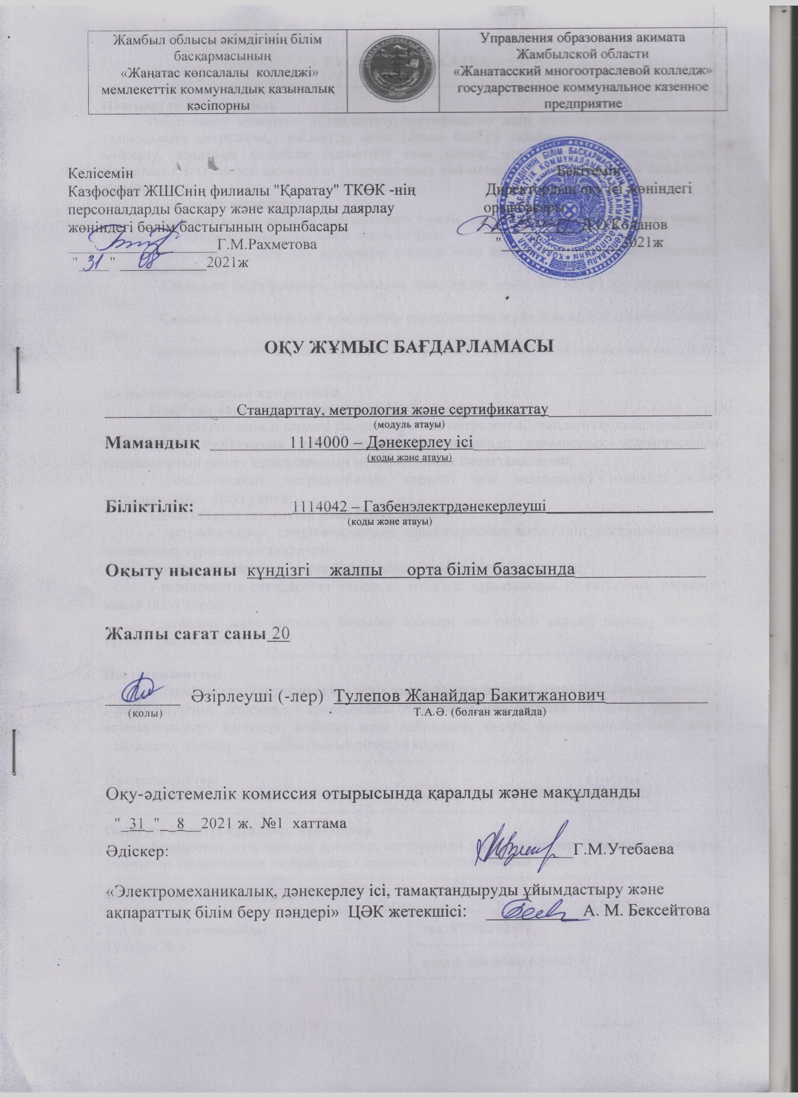

**ТҮСІНДІРМЕ ЖАЗБА**

|  |  |
| --- | --- |
| **Пән/модуль сипаттамасы**  Пәнді оқыту мақсаты – «Стандарттау, сертификаттау және метрология» пәнін мақсаты тәлімгерлерге метрология, стандарттау және сапаны басқару салаларында мамандықты жетік меңгерту, сондай-ақ өндірістік қызметтегі өнім сапасы мен стандарттау салаларындағы нормативтік-техникалық құжаттауда, метрологияны пайдаланудағы дағдылары мен біліктілігін қалыптастыру.  Пәнді оқыту міндеттері:  - стандарттаудың салалық ерекшеліктері туралы, шығарылатын және әкелінетін өнімнің сапасын арттырудағы стандарттаудың ролін оқып білу;  - теоретикалық және заң шығаратын негіздер және қазіргі стандарттаудың нормативтік құжаттарын оқып білу;  - Қазақстан Республикасың мемлекеттік стандарттау жүйесінің негізгі ережелерін оқып білу;  - Қазақстан Республикасың мемлекеттік сертификаттау жүйесінің негізгі ережелерін оқып білу;  - Қазақстан Республикасың мемлекеттік метрология жүйесінің негізгі ережелерін оқып білу. | |
| **Қалыптастырылатын құзіреттілік**  **Пәнді оқу нәтижесінде студент келесіні білуі қажет:**  **-** өндірістегі өнімді сапалы басқаруды және метрология, стандарттау салаларындағы нормативтік құжаттарды және мемлекеттік актілерді; техникалық құрылғыларда қолданылатын өлшеу құралдарының метрологиялық сипаттамаларын;  - ведомствалық метрологиялық қызметі мен мемлекеттік міндетті және құрылымдарын **білуі керек**;  **Пәнді игеруде студенттер істей білуге тиісті**:  - метрологиялық сипаттамалардың салыстырылған анализінің негізіндеөлшеудің оптимальді құралдарын таңдауды;  - өлшеу нәтижелерін реттеу және олардың дәлділігін бағалауды;  - мемлекеттік стандарттау негізінде жобалық құрылымдық құжаттаудың рәсімдеу жасай білуі керек;  - отандық және шетелдік бақылау әдістері мен өнімді сапалы басқару жөнінде түсінігі болуы қажет. | |
| **Постреквизиттер**  «Стандарттау, сертификаттау және метрология» пәнінен өзара байланысқан шектес пәндердің тізімі: дәнекерлеу саласындағы технология мен техника, өндірістік үрдістерді автоматтандыру негіздері, жобалау және пайдалану, өндіріс орындарын жобалау және пайдалану, дәнекерлеу жабдықтарын тозудан қорғау. | |
| **Пререквизиттер**  математика, қолданбалы механика, машиналар мен механизмдер теориясы | |
| **Оқытуға қажетті құралдар, жабдықтар**  Компьютер, мультимелық проектор, интерактивті тақта, маркерлер. Плакаттар, стикерлер, фломастер. Дидактикалық материалдар. Смартфон. Слайдтар, оқулықтар и т. д.. | |
| Оқытушының байланыс ақпараты: | |
| Т.А.Ә. (болған жағдайда)  Тулепов Ж.Б. | тел.:87768240372 |
| е-mail: zhanaidar.t@mail.ru |

**Оқу жұмыс бағдарламасының мазмұны**

|  |  |  |  |  |  |  |  |  |  |  |  |  |  |  |
| --- | --- | --- | --- | --- | --- | --- | --- | --- | --- | --- | --- | --- | --- | --- |
| **№** | **Бағдарлама мазмұны (тараулар, тақырып/**  **оқыту нәтижесі, бағалау өлшемдері)** | | | | | **Барлық сағат** | **Оның ішінде** | | | | | | | |
| **Теориялық** | **Зертханалық-практиалық** | **Аудиториялық, контактілі 1** | **Білім алушының оқытушы жетекшілігімен жасайтын өзіндік жұмысы1** | **Білім алушының толығымен өзі орындайтын өзіндік жұмысы1** | **Өндірістікоқыту /кәсіптікпрактика** | **Жеке 2** |
|  | **Тарау:**  **Тақырып:** | | **Оқыту нәтижесі:** | | **Бағалау өлшемдері:** |  |  |  |  |  |  |  |  |
| **I бөлім. Стандарттау негіздері** | | | | | | **8** | **8** |  |  |  |  |  |  |
| 1 | Сапа түсінігі  Стандарттау ұғымы  Стандарттарды әдістемелеу тәртібі  Салааралық стандарттардың жүйесі | 1. Стандарттау негіздері жайлы мәліметтер алады | | | 1. Сапа туралы түсінік алады;  2. Стандарттау ұғымы жайлы оқып біледі;  3. Стандарттау принциптері жайлы мәліметтер алады;  4. Салааралық стандарттардың жүйесін оқып біледі. |  |  |  |  |  |  |  |  |
| **ІІ бөлім. Сертификаттау негіздері** | | | | | | **4** | **4** |  |  |  |  |  |  |
| 2 | Міндетті сертификаттау  Ерікті сертификаттау  Сертификаттау ережелері  Өнімді сертификаттау тәртібі | | 1. Сертификаттау негіздерін оқып білу | 1. Міндетті сертификаттаудың маңыздылығы;  2. Ерікті сертификаттауды оқып білу;  3. Сертификаттау ережелері мен танысу;  4. Өнімді сертификаттау тәртібін оқып үйренеді. | |  |  |  |  |  |  |  |  |
| **ІІІ бөлім. Метрология негіздері** | | | | | | **8** | **8** |  |  |  |  |  |  |
| 3 | Метрология қызметі  Өлшеу тәсілдері  Өлшем құралдары  Жөндеуді ұйымдастыру | | 1. Метрология негіздерімен танысу | 1. Метрология қызметі анықтау  2. Өлшеу тәсілдері танысу  3. Өлшем құралдарын пайдалануды үйренеді;  4. Жөндеуді ұйымдастыру тәртібін оқып біледі. | |  |  |  |  |  |  |  |  |
| **Барлығы** | | | | | | **20** | **20** |  |  |  |  |  |  |

|  |  |  |  |  |  |  |  |  |  |
| --- | --- | --- | --- | --- | --- | --- | --- | --- | --- |
| 1 |  |  |  |  |  |  |  |  |  |
| 2 |  |  |  |  |  |  |  |  |  |
| N |  |  |  |  |  |  |  |  |  |
|  | Курстық жоба/жұмыс (жоспарланған болса) | - | - | - | - | - | - | - | - |

**Ескерту:**

1 - кредиттік оқыту технологиясын жүзеге асырған жағдайда толтырылады

2 - жеке сабақтарды өткізуді қарастыратын «Өнер» саласы бойынша ұйымдармен және ерекше білім беруге қажеттілігі бар білім алушыларды оқыту кезінде толтырылады.

**Пайдаланылған әдебиеттер тізімі**

1 Өзара ауыстырымдылық, стандарттау, сертификаттау негіздері және техникалық өлшеу. Сапа менеджменті. М. Самсаев, И. Самсаев, Б. Жүнісбаев, ж.б. Оқу құрал - Алматы: «Бастау» баспасы, 2008.

2 Өзара ауыстырымдылық, стандарттау және техникалық өлшеулер. Оспан Ә.Ж., Жусин Б.Т., Мұқашева Н.А. – Астана: С.Сейфуллин атындағы Қазақ агротехникалық университетінің баспаханасы, 2008.

3 Стандарттау, метрология және сертификаттау негіздері. Қажғалиев Н.Ж., Жусин Б.Т., Захан С. Оқулық. – Астана: С. Сейфуллин атындағы Қазақ агротехникалықуниверситетінің баспаханасы, 2009.

4 Жаңзақов М.М., Мырзабек К.А. Стандарттау – Қызылорда, «Тұмар», 2007 ж.

5 Акишев К.Ө., Дарибаева Г.Т. Стандарттау, метрология және сәйкестікті бағалау: Оқулық. – Астана: Фолиант, 2008.